**Specyfikacja programu** 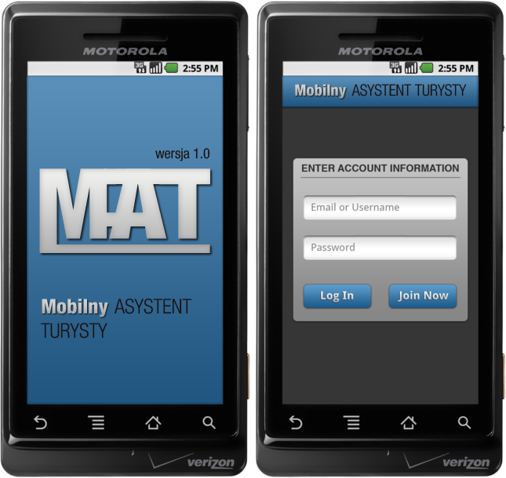

1. **Wstęp:**
   1. Dokument ten zawiera założenia oraz przeznaczenie oprogramowania.
   2. Celem projektu jest usprawnienie zarządzania grupą wycieczkową. Dzięki niej nie musisz wynajmować przewodnika, kupować książek i map. Każdy z uczestników wycieczki może stać się jej przewodnikiem . Wszystkie informacje na temat miejsc wartych zwiedzenia znajdziesz po zaledwie kilku kliknięciach. Twoja obecna lokalizacja oraz Twoich współtowarzyszy jest stale aktualizowana. A także możliwa jest komunikacja, za pomocą przesyłania informacji oraz zdjęć.
   3. Specyfikacja ta ma na celu przybliżenie wyglądu i sposobu działania oprogramowania.

**II.** **Ogólny opis produktu:**

***a)*** ***Nazwa programu:***

Mobilny Asystent Turysty (MAT).

***b)*** ***Przeznaczenie produktu:***

Osobisty doradca spędzania wolnego czasu. Wbudowana możliwość lokalizacji użytkownika i znajomych za pomocą GPS oraz wyznaczanie tras do wybranych miejsc na mapie w oknie aplikacji.

Program przeznaczony do obsługi na terenie Polski.  
Dostępny w wersji polskiej.

***c)*** ***Użytkownik docelowy:***

Program przeznaczony dla osób mobilnych i aktywnie spędzających czas, którzy pragną mieć pod ręką źródło informacji o otaczającej ich okolicy.

Program przeznaczony dla osób, którym zależy na aktualnych informacjach o:

* + - atrakcjach turystycznych,
    - punktach gastronomicznych,
    - miejscach rozrywki
    - stałym monitorowaniu grupy
    - zabezpieczeniu terenu

znajdujących się w najbliższym otoczeniu. Preferowana grupa wiekowa odbiorców - bez ograniczeń wiekowych.

***d)*** ***Cele produktu:***

Udogodnienie w poruszaniu się i orientacji w mieście oraz poza jego obszarem, a także usprawnienie wymiany danych i informacji pomiędzy znajomymi.

**II.** **Zakres projektu:**

Poniższa lista określa jakie zagadnienia obejmuje realizowany projekt.

***Zagadnienia:***

* + - lokalizacja użytkownika za pomocą GPS,
    - wybranie przez użytkownika interesujących miejsc podzielonych na kategorie,
    - system uwierzytelniania użytkowników,
    - wyszukiwanie lokalizacji znajomych użytkownika za pomocą GPS,
    - możliwość tworzenia i usuwania grup wraz z przypisanymi do nich przewodnikami,
    - możliwość dodawania i usuwania członków w danej grupie,
    - możliwość wysyłania wiadomości tekstowych oraz obrazków w grupie pomiędzy użytkownikami,
    - wyznaczanie trasy pomiędzy położeniem użytkownika, a docelowym punktem, tj. inny użytkownik lub punkt z bazy.
    - wyświetlanie informacji o interesujących nas miejscach,
    - SOS – wiadomość z prośbą o pomoc wysyłana do wszystkich użytkowników.

**III.** **Ograniczenia projektowe:**

***a)*** ***Ograniczenie platformy:***

Aplikacja musi być przeznaczona co najmniej na platformę Android wersji 2.3

i nowszych.

***b)*** ***Ograniczenia sprzętowe:***

Aplikacja przeznaczona wyłącznie na telefony komórkowe typu smartfon.

***b)*** ***Ograniczenia zewnętrzne:***

Aplikacja musi posiadać ciągły dostęp do Internetu oraz sieci operatora.

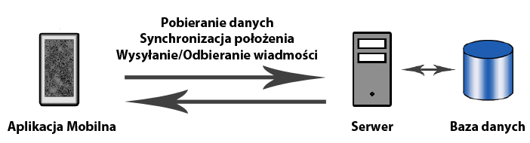 **IV.** **Schemat systemu:**

***Aplikacja klienta - Dane na bieżąco są pobierane z Internetu oraz serwera. Serwer - Baza danych (kategorie, uczestnicy wycieczki).***

**V.** **Wymagania funkcjonalne:**

***a)*** ***Uczestnicy:***

|  |  |  |
| --- | --- | --- |
| **Aktor** | **Nazwa** | **Uwagi** |
| **Tak** | **Użytkownik niezalogowany** | **Osobowy** |
| **Użytkownik zalogowany** | **Osobowy** |
| **System** | **Nieosobowy** |
| **Nie** | **Aplikacja mobilna** | **-** |
| **Aplikacja serwerowa** | **-** |

***b)*** ***Szkice przypadków użycia:***

|  |  |  |
| --- | --- | --- |
| **Aktor** | **Nazwa przypadku użycia** | |
| **Użytkownik niezalogowany** | **Załóż konto** | |
| **Zaloguj** | |
| **Wyjdź z aplikacji** | |
| **Informacje o aplikacji** | |
| **Użytkownik zalogowany** | **Sprawdź swoją lokalizację** | |
| **Sprawdź lokalizację grupy** | |
| **Informacje o aplikacji** | |
| **Wyjdź z aplikacji** | |
| **Wyloguj** | |
| **Zapisz do grupy** | |
| **Wypisz z grupy** | |
| **Wyślij wiadomość** | |
| **- tekst**  **- obrazek** | **- do grupy**  **- do wybranego użytkownika** |
| **Znajdź trasę** | |
| **- do miejsca z kategorii**  **- do wybranego użytkownika** | |
| **Utwórz grupę** | |
| **Usuń grupę** | |
| **Poleć ciekawe miejsca** | |
| **Pokaż interesujące miejsca** | |
| **Wyświetl członków grupy** | |
| **Zatwierdź członka grupy** | |
| **Usuń członka grupy** | |
| **Przekaż uprawnienia przewodnika** | |
| **Wyślij SOS** | |

**VI.** **Wymagania niefunkcjonalne:**

1. ***Kompatybilność:***

System powinien być zależny od platformy Android.

1. ***Wydajność:***

System powinien zwracać odpowiedź w możliwie krótkim czasie.

1. ***Standardy:***

Interfejs użytkownika powinien być oparty na technologiach umożliwiających jak najszerszy dostęp użytkowników.

1. ***Łatwość użytkowania:***

Aplikacja mobilna powinna być intuicyjna w obsłudze, tak aby użytkownik potrafił korzystać z systemu.

1. ***Ograniczenia:***

Serwerem bazy danych użytym w projekcie będzie SQLite dla serwera.

1. ***Interfejs:***

Interfejs i kolorystyka powinna być przejrzysta i jasna. Obsługa interfejsu powinna być przyjazna dla użytkownika.

1. ***Praca z systemem:***

Aplikacja powinna posiadać walidację pól wejść formularzy. Błąd dokładności wskazywania położenia do 10m.

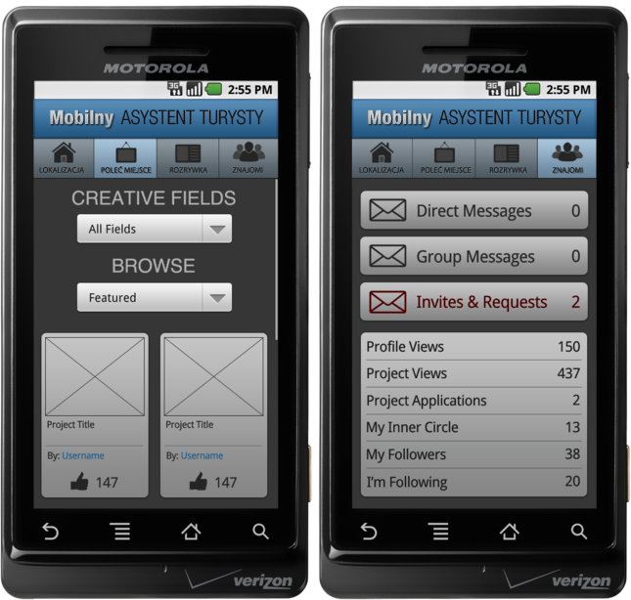

**IV.** **Format danych i struktura plików:**

***a)*** ***Pojęcia i opis pól formularza:***

***(Wszystkie zakładki znajdujące się na górze lub na dole okna aplikacji)***

***1.***  *Znajomi –* lista znajomych korzystających z MAT.( po jej kliknięciu rozwija się lista użytkowników i gdzie po wybraniu konkretnej osoby pokazuje się lokalizacja wybranego znajomego)

***2.*** *Rozrywka* – lista miejsc, gdzie można spędzić wolny czas. (np. podział na podkategorie tj. kino, pub, teatr, muzeum; możliwe wyświetlenie wszystkich miejsc naraz lub przefiltrowanie ich kategoriami; możliwość dodawania nowych miejsc lub kompletne ominięcie tego problemu poprzez możliwość podpięcia aplikacji pod jakąś stronę typu zumi/maps.google, która miała by już jakąś gotową bazę)

***3.*** *Gdzie jestem?* – po wybraniu pokazuje się mapa z punktem w którym znajduje się użytkownik.

***4.*** *Poleć miejsce* – robienie zdjęcia lub wysyłanie wiadomości do znajomego wybieranego z listy .

***5.*** *Przewodnik –* możliwość tworzenia podgrup wśród użytkowników w celu wysyłania grupowych wiadomości.

***6.*** *Znajdź drogę* – znalezienie najkrótszej drogi z punktu A do B.

7. Autorzy - informacja o autorach.

8. FAQ

***b)*** ***Organizacja danych:***

***Aplikacja klienta - Dane na bieżąco są pobierane z Internetu oraz serwera.  
Serwer - Baza danych (kategorie, uczestnicy wycieczki).***

***c)*** ***Dane wejściowe:***

· *Okno programu:*

---- jakiś poprawnie stylistycznie opis tego co zawarłem wyżej (w jakim miejscu można coś wpisywać; co można, a co nie można wpisywać i wszystkie tego typu rzeczy do opisu okna aplikacji

· *Jakiś dodatkowy plik przechowujący jakieś dane dostępne do modyfikacji do aplikacji?:*

--- podobny opis jak do okna

Można opisać ewentualne wyjątki, ale to już w kolejnej wersji specyfikacji…

***d)*** ***Dane wyjściowe:***

Co będzie program wyświetlał oraz jak będzie przechowywał wszelkie dane wyjściowe.

**V.** **Opis działania i wygląd programu:**

***1.Uruchomienie*** :

**2.*Naciśnięcie konkretnych przycisków***:

***3.----***

***4.-----***

***5.-------***

***6.-------***

***5.Jakieś wyłączanie aplikacji***.

Jakiś opis przykładowego odpalenia aplikacji no i jakiś wygląd danej aplikacji. Ktoś chętny do zaproponowania jakiegoś designu?

**VII.** **Historia wersji :**

|  |  |  |  |
| --- | --- | --- | --- |
| Data | Autor | Zakres | Wersja |
| 2013/03/10 | Łukasz Wicherski  Wojciech Smardz | Pierwsza wersja - szablon | B1 |
| 2013/03/19 | Łukasz Wicherski  Wojciech Smardz | Formatowanie, nowe rozdziały, zaistnienie potrzeby napisania wielu scenariuszy użycia | B2 |